期末考试

危国锐 516021910080

（上海交通大学电子信息与电气工程学院，上海 200030）

摘要：2022-06-10 14:00-16:00.

关键词：词1，词2

Final Exam

Guorui Wei 516021910080

(*School of Electronic Information and Electrical Engineering*,  
*Shanghai Jiao Tong University*, *Shanghai* 200030, *China*)

**Abstract****:** 2022-06-10 14:00-16:00.

**Keywords:** keyword 1, keyword 2

**目 录**

摘要 i

Abstract i

1 诚信承诺书 1

2 问卷 2

3 答卷2022-06-09 14:00-16:00 4

# 诚信承诺书

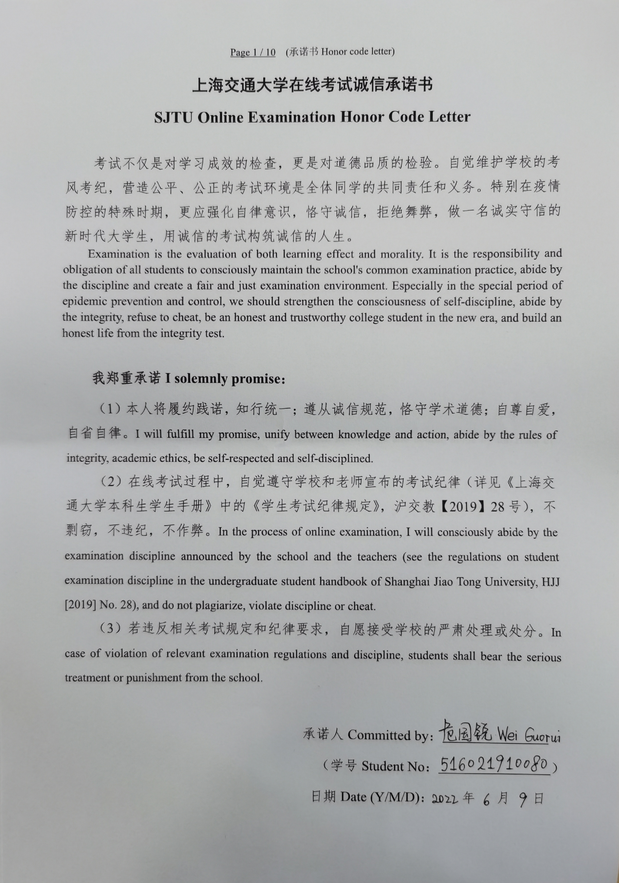

# 问卷

# 答卷2022-06-10 14:00-16:00